2018年全真高考+名校模拟物理试题分项解析
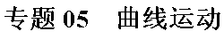
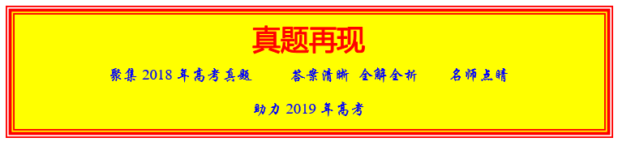
1．某弹射管每次弹出的小球速度相等．在沿光滑竖直轨道自由下落过程中，该弹射管保持水平，先后弹出两只小球．忽略空气阻力，两只小球落到水平地面的（ ）
A. 时刻相同，地点相同
B. 时刻相同，地点不同
C. 时刻不同，地点相同
D. 时刻不同，地点不同
【来源】2018年全国普通高等学校招生统一考试物理（江苏卷）
【答案】 B
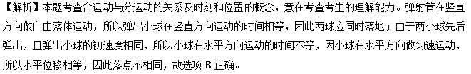
点睛：本题以平抛运动为背景考查合运动与分运动的关系及时刻和位置的概念，解题时要注意弹射管沿光滑竖直轨道向下做自由落体运动，小球弹出时在竖直方向始终具有跟弹射管相同的速度。
2．根据高中所学知识可知，做自由落体运动的小球，将落在正下方位置。但实际上，赤道上方200m处无初速下落的小球将落在正下方位置偏东约6cm处，这一现象可解释为，除重力外，由于地球自转，下落过程小球还受到一个水平向东的“力”，该“力”与竖直方向的速度大小成正比，现将小球从赤道地面竖直上抛，考虑对称性，上升过程该“力”水平向西，则小球
A. 到最高点时，水平方向的加速度和速度均为零
B. 到最高点时，水平方向的加速度和速度均不为零
C. 落地点在抛出点东侧
D. 落地点在抛出点西侧
【来源】2018年全国普通高等学校招生统一考试物理（北京卷）
【答案】 D
【解析】AB、上升过程水平方向向西加速，在最高点竖直方向上速度为零，水平方向上有向西的水平速度，且有竖直向下的加速度，故AB错；
CD、下降过程向西减速，按照对称性落至地面时水平速度为0，整个过程都在向西运动，所以落点在抛出点的西侧，故C错，D正确；
故选D
点睛：本题的运动可以分解为竖直方向上的匀变速和水平方向上的变加速运动，利用运动的合成与分解来求解。
3．滑雪运动深受人民群众的喜爱，某滑雪运动员（可视为质点）由坡道进入竖直面内的圆弧形滑道AB，从滑道的A点滑行到最低点B的过程中，由于摩擦力的存在，运动员的速率不变，则运动员沿AB下滑过程中
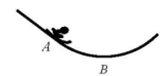
A. 所受合外力始终为零
B. 所受摩擦力大小不变
C. 合外力做功一定为零
D. 机械能始终保持不变
【来源】2018年全国普通高等学校招生同一考试理科综合物理试题（天津卷）
【答案】 C
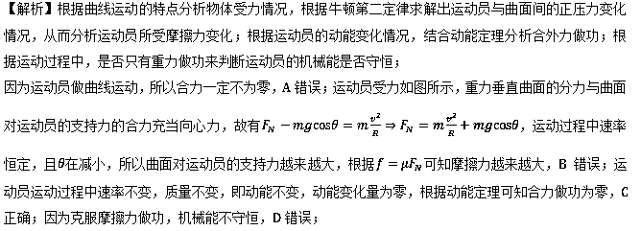
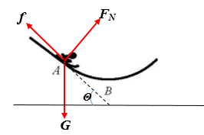
【点睛】考查了曲线运动、圆周运动、动能定理等；知道曲线运动过程中速度时刻变化，合力不为零；在分析物体做圆周运动时，首先要弄清楚合力充当向心力，然后根据牛顿第二定律列式，基础题，难以程度适中．
4．在一斜面顶端，将甲乙两个小球分别以v和的速度沿同一方向水平抛出，两球都落在该斜面上。甲球落至斜面时的速率是乙球落至斜面时速率的
A. 2倍 B. 4倍 C. 6倍 D. 8倍
【来源】2018年全国普通高等学校招生统一考试物理（全国III卷）
【答案】 A
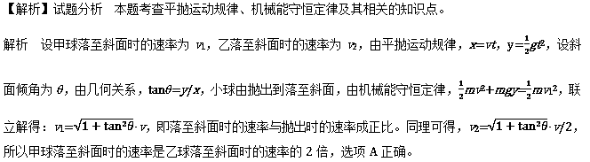
点睛 此题将平抛运动、斜面模型、机械能守恒定律有机融合，综合性强。对于小球在斜面上的平抛运动，一般利用平抛运动规律和几何关系列方程解答。
5．如图，abc是竖直面内的光滑固定轨道，ab水平，长度为2R：bc是半径为R的四分之一的圆弧，与ab相切于b点。一质量为m的小球。始终受到与重力大小相等的水平外力的作用，自a点处从静止开始向右运动，重力加速度大小为g。小球从a点开始运动到其他轨迹最高点，机械能的增量为（ ）
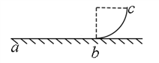
A. 2mgR
B. 4mgR
C. 5mgR
D. 6mgR
【来源】2018年全国普通高等学校招生统一考试物理（新课标I卷）
【答案】 C
【解析】本题考查了运动的合成与分解、动能定理等知识，意在考查考生综合力学规律解决问题的能力。
设小球运动到c点的速度大小为v_{C}，则对小球由a到c的过程，由动能定理得：F·3R-mgR=mv_{c}²，又F=mg，解得：v_{c}²=4gR，小球离开c点后，在水平方向做初速度为零的匀加速直线运动，竖直方向在重力作用力下做匀减速直线运动，由牛顿第二定律可知，小球离开c点后水平方向和竖直方向的加速度大小均为g，则由竖直方向的运动可知，小球从离开c点到其轨迹最高点所需的时间为:t=v_{C}/g=2，小球在水平方向的加速度a=g，在水平方向的位移为x=at²=2R。由以上分析可知，小球从a点开始运动到其轨迹最高点的过程中，水平方向的位移大小为5R，则小球机械能的增加量△E=F·5R=5mgR，选项C正确ABD错误。
【点睛】此题将运动的合成与分解、动能定理有机融合，难度较大，能力要求较高。
6．A、B两艘快艇在湖面上做匀速圆周运动（如图），在相同时间内，它们通过的路程之比是4：3，运动方向改变的角度之比是3：2，则它们
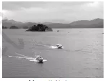
A. 线速度大小之比为4：3
B. 角速度大小之比为3：4
C. 圆周运动的半径之比为2：1
D. 向心加速度大小之比为1：2
【来源】浙江新高考2018年4月选考科目物理试题
【答案】 A
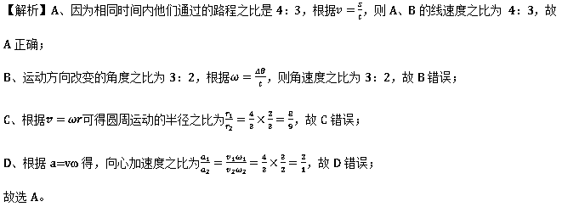
7．（多选）火车以60 m/s的速率转过一段弯道，某乘客发现放在桌面上的指南针在10 s内匀速转过了约10°．在此10 s时间内，火车（ ）
A. 运动路程为600 m
B. 加速度为零
C. 角速度约为1 rad/s
D. 转弯半径约为3.4 km
【来源】2018年全国普通高等学校招生统一考试物理（江苏卷）
【答案】 AD
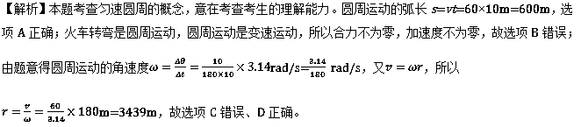
点睛：本题以火车转弯指南针偏转为背景考查匀速圆周的概念，解答时要注意角度与弧度的换算关系
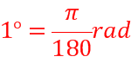。
1
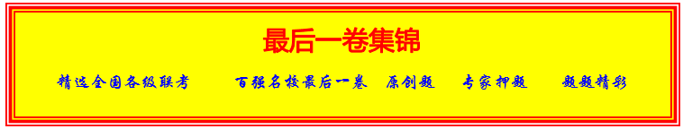
1．如图所示，卡车通过定滑轮以恒定的功率P₀控绳，牵引河中的小船沿水面运动，已知小船的质量为m沿水面运动时所受的阻力为f,当绳AO段与水平面夹角为θ时，小船的速度为v，不计绳子与滑轮的摩擦，则此时小船的加速度等于（ ）
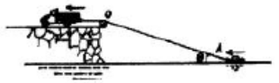
A. 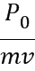
B. 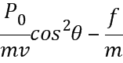
C.
D. 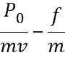
【来源】【全国百强校】江西师范大学附属中学2018届高三最后一卷理科综合物理试题
【答案】 D
【解析】小船的实际运动为合运动，沿着绳子方向和垂直绳子方向的是分运动，如图：
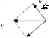
根据平行四边形定则，有v_{车}=v•cosθ，故拉力为：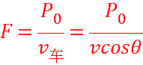 ①；对船受力分析，受重力、拉力、浮力和阻力:
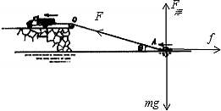
根据牛顿第二定律，有：F•cosθ-f=ma ②；由①②解的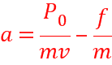，故选D。
【点睛】本题关键是根据运动的合成与分解的知识求出拉绳子的速度，然后根据牛顿第二定律列式求解加速度。
2．消防车的高压水龙头竖直向上喷水，喷出的水可上升到距离管口40m的最大高度：当高压水龙头固定在高为3m的消防车上，仍以同样大小的速度将水斜向上喷出，可以使水流以的水平速度射入某楼层的窗户，不计空气阻力，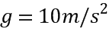，则该楼层的窗户距离地面的高度约为（ ）
A. 35m
B. 38m
C. 40m
D. 44m
【来源】【全国百强校】辽宁省庄河市高级中学2018届高三第五次模拟考试理科综合物理试题
【答案】 B
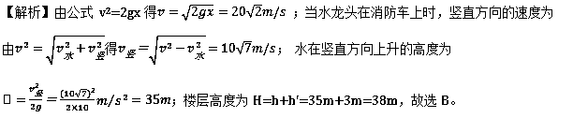
3．大飞机重大专项是提高我国自主创新能力和增强国家核心竞争力的重大战略决策，中国制造的大飞机“C919”已于2017年5月5日成功首飞。若飞机在某次降落过程中某时刻水平方向速度为90 m/s，竖直方向速度为9 m/s，在水平方向做加速度为3 m/s²的匀减速直线运动，在竖直方向做加速度为0.3 m/s²的匀减速直线运动，直到飞机着陆时竖直方向的速度刚好减为零，在此降落的全过程中
A. 飞机上的乘客处于失重状态
B. 飞机运动轨迹为抛物线
C. 飞机的位移为1350 m
D. 飞机在水平方向的平均速度为45m/s
【来源】【全国百强校】广西柳州高级中学2018届高三5月冲刺模拟理科综合物理试题
【答案】 D
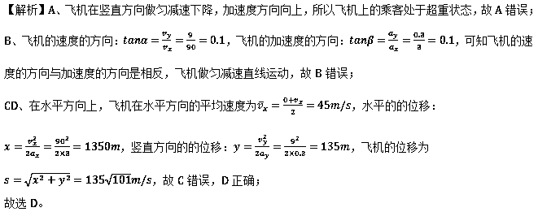
【点睛】飞机在竖直方向与水平方向都做匀减速运动，所以正确判断出飞机是否做匀变速直线运动是解答的关键。
4．甲、乙两个同学对挑乒乓球，设甲同学持拍的拍面与水平方向成角，乙同学持拍的拍面与水平方向成角，如图所示，设乒乓球击打拍面时速度与拍面垂直，且乒乓球每次击打球拍前与击打后速度大小相等，不计空气阻力，则乒乓球击打甲的球拍的速度与乒乓球击打乙的球拍的速度之比为（ ）
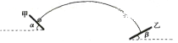
A. 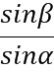 B. 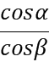 C. 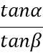 D. 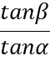
【来源】湖北省黄冈中学2018届高三5月第三次模拟考试理综物理试题
【答案】 A
【解析】乒乓球击打甲拍面时速度为v₁，则当击打甲球拍时的水平速度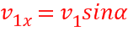；乒乓球击打乙拍面时速度为v₂，则当击打乙球拍时的水平速度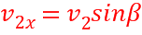；因v_{1x}=v_{2x}，则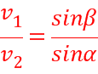，故选A.
5．如图所示，相距L的两小球A、B位于同一高度h。将A向B水平抛出的同时，B自由下落。A、B与地面碰撞前后，水平分速度不变，竖直分速度大小不变方向相反.不计空气阻力及小球与地面碰撞的时间，则
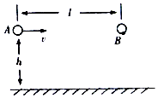
A. A、B在第一次落地前能否相碰，仅取决于A的初速度
B. A、B在第一次落地前若不碰，此后就不会相碰
C. A、B不可能运动到最高处相碰
D. A、B一定能相碰，而且如果L、h以及A的平抛速度v都确定时，能够求出AB碰撞的位置和AB碰撞前A落地几次
【来源】【全国百强校】河南省南阳市第一中学2018届高三第十六次考试理综物理试题
【答案】 D
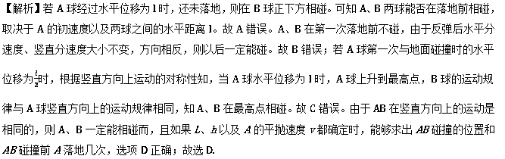
点睛：此问题中因为平抛运动在水平方向上做匀速直线运动，在竖直方向上做自由落体运动，根据该规律抓住地面碰撞前后，水平分速度不变，竖直分速度大小不变、方向相反来判断两球能否相碰．
6．将一小球从某高处水平抛出，最初2s内小球动能Ek随时间t变化的图象如图所示，不计空气阻力，取g=10m/s².根据图象信息，下列说法正确的是
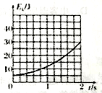
A. 小球的质量为1.25kg
B. 小球2s末的速度为20m/s
C. 小球2s末所受重力的瞬时功率为25W
D. 小球在最初2s内下降的高度为40m
【来源】【全国百强校】辽宁省大连市第二十四中学2018届高三下学期高考模拟考试物理试题
【答案】 C
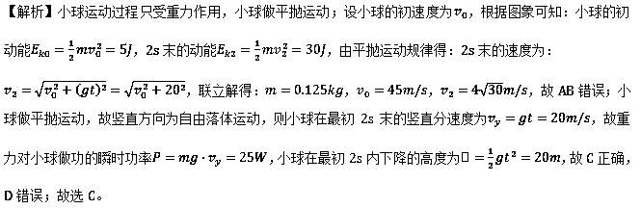
【点睛】根据图象可知：小球的初动能为5J，2s末的动能为30J，根据平抛运动的基本公式及动能的表达式求得质量及2s末的速度，根据竖直方向在自由落体运动得到2s下降的高度及2s末重力的瞬时功率。
7．如图所示，半径为R的竖直半球形碗固定于水平面上，碗口水平且AB为直径，O点为碗的球心。将一弹性小球（可视为质点）从AO连线上的某点c点沿CO方向以某初速度水平抛出，经历时间（重力加速度为g）小球与碗内壁第一次碰撞，之后可以恰好返回C点；假设小球与碗内壁碰撞前后瞬间小球的切向速度不变，法向速度等大反向。不计空气阻力，则C、O两点间的距离为
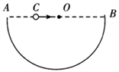
A. B. C. D.
【来源】【全国百强校】湖北省沙市中学2018届高三下学期高考冲刺第一次考试理综物理试题
【答案】 C
【解析】小球在竖直方向的位移为，设小球与半球形碗碰撞点为D点，则DO的连线与水平方向的夹角为30⁰，过D点作CO连线的垂线交于CO连线E点，则OE= ，小球下落h时竖直方向的速度为，则水平方向的速度，所以水平方向的位移为，由几何关系可知，CO= ，故C正确。
8．如图，小球甲从A点水平抛出，同时将小球乙从B点自由释放，两小球先后经过C点时速度大小相等，方向夹角为30° ,已知B、C高度差为h,两小球质量相等，不计空气阻力，由以上条件可知
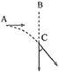
A. 小球甲作平抛运动的初速度大小为
B. 甲、乙两小球到达C点所用时间之比为
C. A、B两点高度差为
D. 两小球在C点时重力的瞬时功率大小相等
【来源】【全国百强校】湖北省八校（鄂南高中、华师一附中、黄冈中学、黄石二中、荆州中学、孝感高中、襄阳四中、襄阳五中）2018届高三第二次联考理综-物理试题
【答案】 C
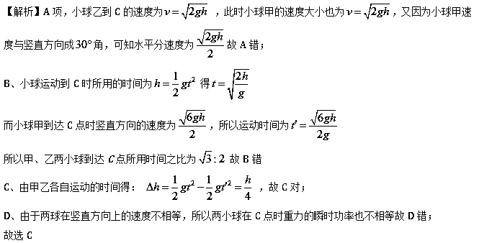
9．（多选）如图所示，竖直平面内有一固定的光滑轨道ABCD，其中倾角θ=37°的斜面AB与半径为R的圆弧轨道平滑相切于B点，CD为竖直直径，O为圆心，质量为m的小球（可视为质点）从与B点高度差为h的斜面上的A点处由静止释放，重力加速度大小为g，sin37°=0.6，cos37°=0.8，则下列说法正确的是
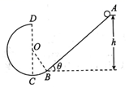
A. 当h=2R时，小球过C点时对轨道的压力大小为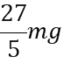
B. 当h=2R时，小球会从D点离开圆弧轨道作平抛运动
C. 调整h的值，小球能从D点离开圆弧轨道，但一定不能恰好落在B点
D. 调整h的值，小球能从D点离开圆弧轨道，并能恰好落在B点
【来源】【全国市级联考】衡水金卷2018年普通高等学校招生全国统一考试模拟（调研卷）试题（五）理综物理试题
【答案】 AC
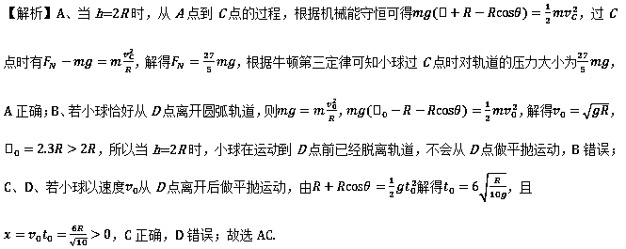
【点睛】本题是动能定理与圆周运动、平抛运动的综合应用，关键要把握小球恰好通过D点的临界条件，分段运用动能定理列式．
10．（多选）如图所示，带电小球a由绝缘细线OC和OE悬挂而处于静止状态，其中OC水平，地面上固定以绝缘且内壁光滑的的圆弧细管道AB，圆心O与a球位置重合，管道低端B与水平地面相切，一质量为m的带电小球b从A端口由静止释放，当小球b运动到B端时对管道壁恰好无压力，重力加速度为g，在此过程中（ ）
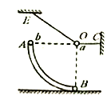
A. 小球b的机械能守恒 B. 悬线OE的拉力先增大后减小
C. 悬线OC的拉力先增大后减小 D. 小球b受到的库仑力大小始终为3mg
【来源】【全国市级联考word版】福建省泉州市2018届高三下学期质量检查（3月）物理试题
【答案】 ACD
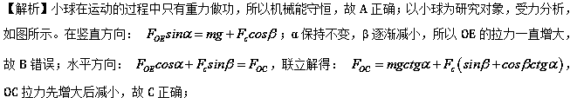
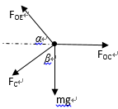
小球从A到B： ，在B点： ，解得Fc=3mg，故D正确。
11．（多选）如图所示，滑块A、B的质量均为m,A套在固定倾斜直杆上，倾斜杆与水平面成45°,B套在固定水平的直杆上，两杆分离不接触，两直杆间的距离忽略不计且足够长，A、B通过铰链用长度为L的刚性轻杆(初始时轻杆与平面成30°)连接，A、B从静止释放，B开始沿水平面向右运动，不计一切摩擦，滑块A、B视为质点，在运动的过程中，下列说法中正确的是
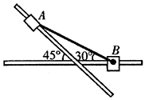
A. A、B组成的系统机械能守恒
B. 当A到达与B同一水平面时,A的速度为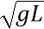
C. B滑块到达最右端时,A的速度为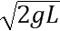
D. B滑块最大速度为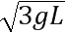
【来源】【全国百强校】湖南省湖南师范大学附属中学2018届高三上学期12月月考物理试题
【答案】 AD
【解析】因不计一切摩擦，故系统机械能守恒，A正确；设A的速度为、B的速度为，当A到达与B同一水平面时，对A、B速度进行分解，如图所示
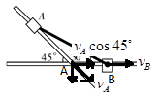
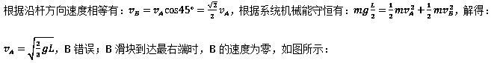
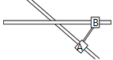
根据系统机械能守恒有：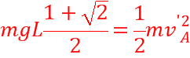，解得：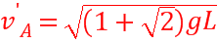，C错误；当A滑到最低点时，速度为零，B的速度最大，如图所示：
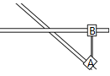
根据系统机械能守恒有：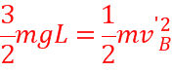，解得：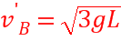，D正确，选AD.
【点睛】应用A、B沿杆方向速度相等，求出A、B的速度关系，因为不计一切摩擦，故A、B组成的系统机械能守恒，当A的速度最大时，B的速度为0；当B的速度最大时，A的速度为0.
12．（多选）如图所示，一托盘托着一个物体m一起在竖直平面内沿逆时针方向做匀速圆周运动， A、C分别是轨迹圆的最低点和最高点，B与轨迹圆心等高，下列说法正确的是( )
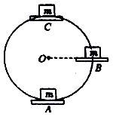
A. 物体m在B处受到的摩擦力最大
B. 物体m在C处受到的支持力最小
C. 从A向B运动过程中，物体m受到的摩擦力和支持力均增大
D. 从A向C运动过程中，托盘对物体m先做正功后做负功
【来源】【全国百强校】四川省双流中学2018届高三考前第二次模拟考试理综物理试题
【答案】 AB
【解析】物体m运动的过程中受重力、支持力、静摩擦力，三个力的合力提供向心力。合力沿水平方向的分力等于物体m所受的摩擦力，合力沿竖直方向的分力等于重力和支持力的合力，合力的大小不变，从A到C的运动过程中，合力沿水平方向的分力先增大后减小， 所以物体m受到的摩擦力先增大后减小。在B 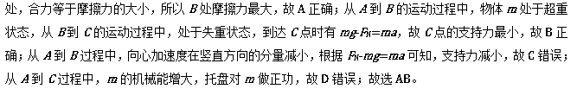
点睛：解决本题的关键知道A所受的合力提供向心力，向心力大小不变，知道m所受合力在竖直方向的分力等于重力和支持力的合力，在水平方向的分力等于摩擦力.

